Presseinformation
Wien im Februar 2013

Lichtzeichen am Horizont
Zumtobel entwickelt innovatives Lichtkonzept für voestalpine-Gasometer

Der österreichische Stahlkonzern voestalpine in Linz hat ein neues Markenzeichen, das vor allem nachts weithin zu sehen ist. Ein imposanter Gasometer mit einer Höhe von knapp 70 Metern erhielt eine LED-beleuchtete Füllstandsanzeige, die am Aufzugsschacht montiert ist. Der letzte von drei Gasometern, dessen Bau 2012 fertiggestellt wurde, gehört jetzt dank des innovativen Lichtkonzepts von Zumtobel zu den architektonischen Highlights der Stadt. Die gigantischen, runden Behälter auf dem Werksgelände dienen dazu, unterschiedliche Gase, die während der Roheisen- und Stahlerzeugung entstehen, vorübergehend zu lagern. Die Lichtlösung von Zumtobel betont den außergewöhnlichen architektonischen Charakter des Bauwerks.

Gemeinsam mit dem Architekten Rudolf Kowatsch entwickelten die Experten von Zumtobel ein Lichtkonzept, das den Füllstand des Gasometers über eine LED-Anzeige darstellt. Dafür setzte Zumtobel 140 Tubilux LED-Leuchten ein. Die 90 Millimeter schlanken Rohrleuchten halten extremen Wetterbedingungen wie Nässe und Kälte (bis minus 30 Grad) problemlos stand und garantieren einen gleichmäßigen Lichtstrom unabhängig von der Umgebungstemperatur. Außerdem sind die Leuchten mit einem extra angefertigten explosionsgeschützten Gehäuse verstärkt. Die Aktualisierung der LED-Anzeige zum Füllstand des Gasometers erfolgt über eine DMX-Steuerung und ist ebenfalls eine Spezialanfertigung von Zumtobel in Zusammenarbeit mit voestalpine. „Um zu ermöglichen, dass die aktuelle Auslastung des Gasometers durch die LED-Leuchten dargestellt werden kann, entwickelte voestalpine einen sogenannten Controller, der das analoge Ausgangssignal für den Füllstand des Behälters in ein digitales DMX-Signal umwandelt“, erläutert Johannes Kapeller Leiter der oberösterreichischen Zumtobel-Niederlassung.

Die Lichtlösung von Zumtobel ist nicht nur innovativ, sondern auch effizient und nachhaltig. Die Tubilux-Leuchten müssen kaum gewartet werden, denn sie haben mit etwa 50.000 Betriebsstunden eine extrem hohe Lebensdauer. Außerdem verbrauchen sie deutlich weniger Energie als herkömmliche Leuchtstofflampen. Die LED-Anzeige in den voestalpine-Unternehmensfarben Blau und Weiß hat eine sehr hohe Reichweite und unterstützt die visuelle Kommunikation des Konzerns. Darüber hinaus lassen sich acht weitere Farbszenarien über die Anzeige steuern, die das Unternehmen zu bestimmten Anlässen aktivieren kann.

Zumtobel. Das Licht.

Technische Details:
140 x Tubilux LED Sonderleuchte mit DMX-gesteuerten RGB LED
Schutzart IP66
Explosionsgeschützt (Zone 2)

Kurzporträt
Zumtobel ist international führender Anbieter ganzheitlicher Lichtlösungen, die das Zusammenspiel von Licht und Architektur erlebbar machen. Als Innovationsführer bietet der Leuchtenhersteller ein umfassendes Spektrum an hochwertigen Leuchten und Lichtsteuerungssystemen für die unterschiedlichsten Anwendungsbereiche der professionellen Gebäudebeleuchtung – darunter Büro- und Bildungseinrichtungen, Verkauf und Präsentation, Hotel und Wellness, Gesundheit und Pflege, Kunst und Kultur sowie Industrie und Technik. Zumtobel ist eine Marke der Zumtobel Gruppe mit Konzernsitz in Dornbirn, Vorarlberg (Österreich).

Weitere Informationen:

Zumtobel Lighting GmbH
Daniel Lechner
Marketing-Direktor Österreich & CEE
Donau-City-Straße 1
A-1220 Wien
Tel.: +43 (1) 258 26 01 82875
Fax: +43 (1) 258 26 01 982875
daniel.lechner@zumtobel.com
www.zumtobel.at

Zumtobel Lighting GmbH
Nikolaus Johannson
Head of Brand Communication
Schweizer Strasse 30
A-6850 Dornbirn

Tel. +43-5572-390-26427
Fax. +43-5572-390-926427
nikolaus.johannson@zumtobel.com
www.zumtobel.com
Bildunterschriften:

(Photo Credits: Zumtobel)

Bild 1: Die LED-Anzeige von Zumtobel stellt den Füllstand des Gasometers in den voestalpine-Unternehmensfarben Blau und Weiß dar und hat eine hohe optische Reichweite.

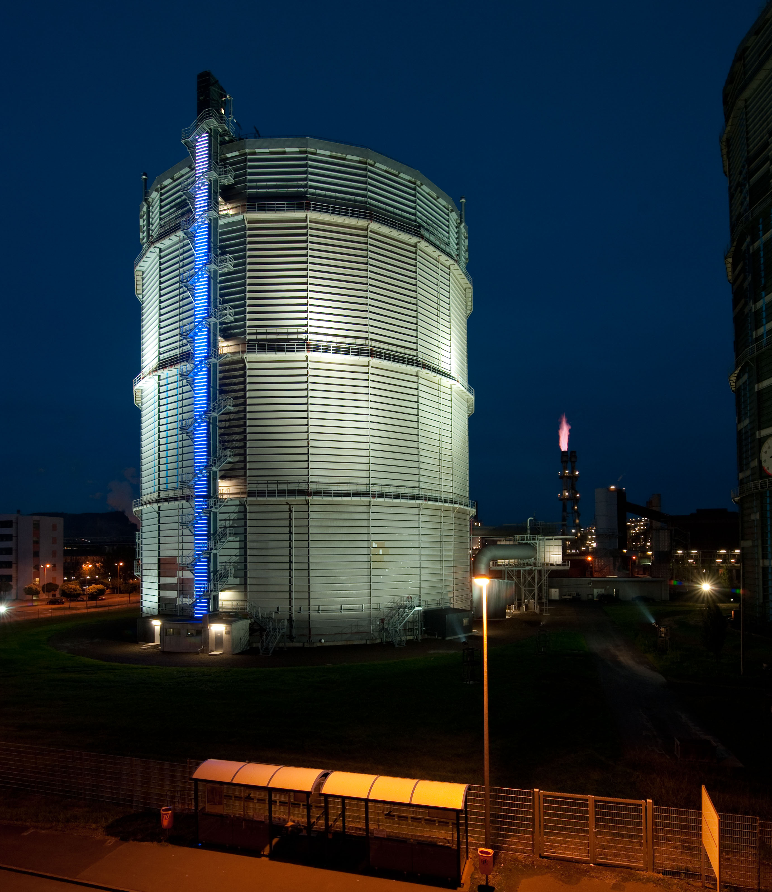

Bild 2: Über die LED-Füllstandsanzeige von Zumtobel lassen sich acht verschiedene Farbszenarien abspielen, die die visuelle Kommunikation des Unternehmens voestalpine unterstützen.

